附件1
文冲街2020年社区专职工作人员报名资格审查表

姓名 |  | 性别 |  |  | 政治面貌 |  |  | 相片
出生年月 |  | 民族 |  |  | 籍贯
现户籍地 |  |  |  |  | 婚姻状况
身份证号码 |  |  |  |  | 联系电话
通讯地址 |  |  |  |  | 邮箱
毕业院校 |  |  |  |  | 毕业时间
所学专业 |  |  |  |  | 学历及学位
参加工作时间 |  |  |  |  | 专业技术职称
工作单位 |  |  |  |  | 职务
学习、工作经历（何年何月至何年何月在何地、何单位工作或学习、任何职，从高中开始，按时间先后顺序填写）
家庭成员及主要社会关系 | 姓名 | 与本人关系 |  | 工作单位及职务 |  |  | 户籍所在地
有何特长及突出业务
奖惩情况
报考人员承诺 | 我已详细阅读了招考公告职位相关要求和填表说明，确信符合报考条件及职位要求。本人保证填报和提交的资料真实准确，如因个人填报信息失实或不符合报考条件和职位要求而被取消考录资格的，由本人负责。  考生签名： 年 月 日
审核意见
备注

说明：此表需如实填写，经审核发现与事实不符的，责任自负。

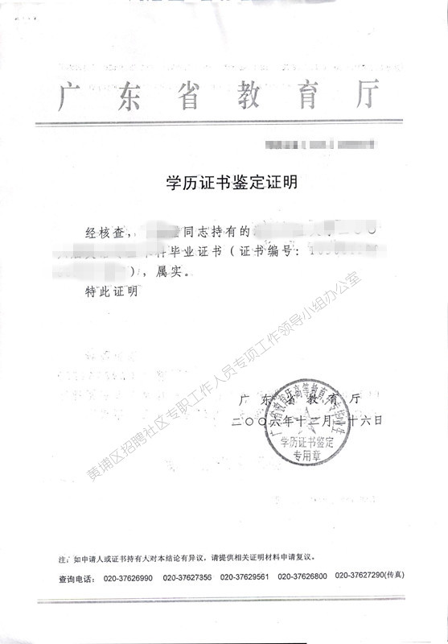
附件2

附件3
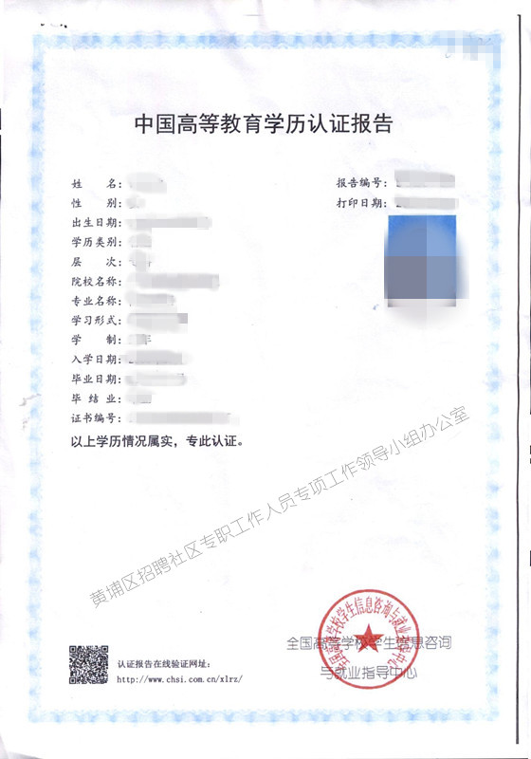

附件4
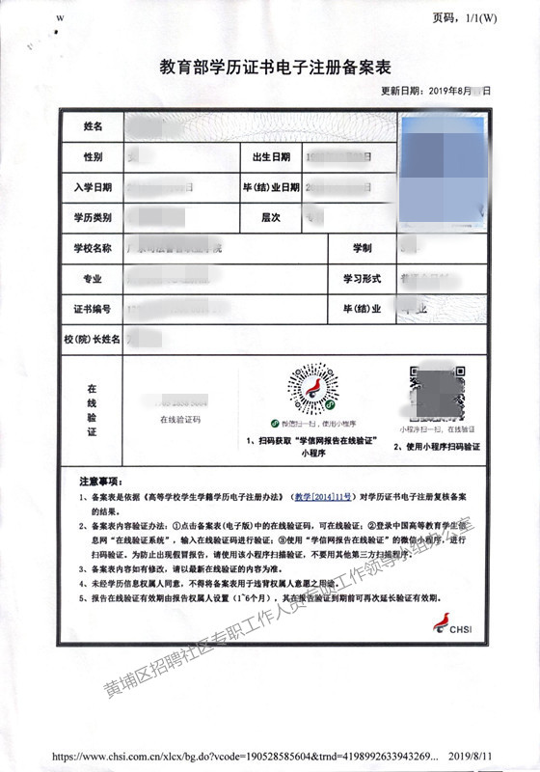

七、岗前培训
新录用社区专职工作人员，组织参加区民政局和街道组织的岗前培训。

附件5
附件5
考生个人健康信息申报承诺书
考生姓名 |  | 身份证号
本人考前常住住址(请具体到街道/社区及门牌号或宾馆地址)
来穗时间： |  | 联系电话：
来穗所乘交通工具及车次(航班号)
(填写示例:乘坐2020年x月x日几点的xx次列车或航班从xx地到xx地。来穗经过换乘的，所有交通工具及车次均需填写。)
1.本人过去14日内，是否出现发热、干咳、乏力、鼻塞、流涕、咽痛、腹泻等症状。 |  |  |  | □是 □否
2.本人是否曾确定为确诊/疑似病例或无症状感染者。 |  |  |  | □是 □否
3.本人过去14日内，是否从省内、外中高风险地区入穗。 |  |  |  | □是 □否
4.本人过去14日内，是否从国（境）外入穗。 |  |  |  | □是 □否
5.本人过去14日内，是否与新冠肺炎确诊病例、疑似病例或已发现无症状感染者有接触史。 |  |  |  | □是 □否
6.共同居住家庭成员中是否有上述1至5的情况。 |  |  |  | □是 □否
提示:以上有一项为是的，考试时须携带考前7天内新型冠状病毒检测阴性的报告。
本人承诺:我将如实逐项填报《考生个人健康信息申报承诺书》及在小程序“粤省事”（或小程序“穗康”）健康申报功能中如实登记个人近期旅居史、接触史、身体健康状况、来粤方式等情况，参加笔试时主动出示粤康码或穗康码，接受体温检测，并全程佩戴医用外科口罩。如因隐瞒、虚假填报或不配合疫情防控相关检查工作引起检疫传染病传播或者有传播严重危险而影响公共安全的后果，本人将承担相应的法律责任，自愿接受有关法律法规的处罚。

本人签名: 填写日期:

